ŽIVOTNA ZAJEDNICA MORA
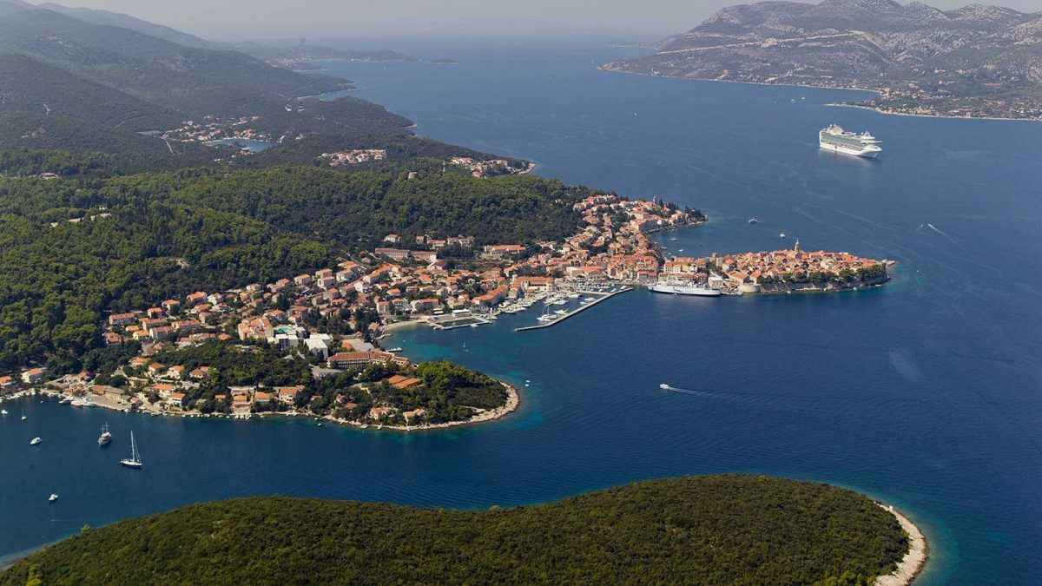

PROŠLE GODINE STE UČILI DA JE MORE NAJVEĆA VODA STAJAĆICA, SLANA, I DA U NJEMU I OKO NJEGA ŽIVI PUNO BILJAKA I ŽIVOTINJA.
SADA ĆEMO SAMO TO SVE PONOVITI, AKO STE MALO ZABORAVILI.
NAJPRIJE PROČITAJTE SADRŽAJE I POGLEDAJTE SLIKE U UDŽBENIKU NA STRANICAMA 68., 69. I 70.

PRIMORSKA HRVATSKA, KOJU SMO SPOMINJALI IZ DRUŠTVA, NALAZI SE UZ MORE.
NAŠE HRVATSKO MORE SE ZOVE JADRANSKO MORE.
VIDITE U UDŽBENIKU DA JE MORE, OSIM ZA KUPANJE LJETI, VAŽNO I ZA RAZVOJ GOSPODARSTVA – TURIZAM, BRODOGRADNJU, POMORSTVO I RIBARSTVO.
O TOME ĆEMO GOVORITI MALO VIŠE KADA BUDEMO RADILI PRIMORSKU HRVATSKU.
NAMA JE SADA VAŽNA ŽIVOTNA ZAJEDNICA MORA.
KAO I ZA TRAVNJAK I ŠUMU – ŽIVOTNU ZAJEDNICU MORA ČINE BILJKE I ŽIVOTINJE KOJE ŽIVE U MORU I UZ MORE.
U MORU ŽIVE RAZNE RIBE, RAKOVI, PUŽEVI, ŠKOLJKE , ALGE I MORSKE TRAVE.
MOŽDA STE I JELI NEKE OD MORSKIH RIBA. RIBA JE JAKO ZDRAVA.
KADA JE BIO NAŠ BOŽIĆNI SAJAM U CENTRU SELA (ADVENT U TOVARNIKU), VATROGASCI SU PEKLI ONE MALE RIBICE – SRDELE. TO VAM JE MORSKA RIBA.
MEĐU MORSKIM ŽIVOTINJAMA JE I JEDNA ZAŠTIĆENA VRSTA, A ZOVE SE SREDOZEMNA MEDVJEDICA.
UZ MORE ŽIVE GALEBOVI, A U PRIMORSKOJ HRVATSKOJ (KOJA JE UZ MORE) ŽIVE I RAZNE PTICE POPUT ČEŠLJUGARA, ZATIM CVRČAK, RAZNI GUŠTERI I JEDNA VRLO POZNATA PRIMORSKA ZMIJA POSKOK.
OD BILJAKA NAJPOZNATIJE SU LOVOR (SIGURNO SU LOVOR NEKADA VAŠI RODITELJI KORISTILI KAO ZAČIN U HRANI), CRNI BOR, ČEMPRES, HRAST CRNIKA I VAMA SIGURNO POZNATA MASLINA KOJA JE JAKO ZDRAVA I OD KOJIH SE PRAVI NAJZDRAVIJE MASLINOVO ULJE.

U SVOJE BILJEŽNICE ZAPIŠITE:
ŽIVOTNA ZAJEDNICA MORA

NAŠE MORE – JADRANSKO
ŽIVOTNU ZAJEDNICU ČINE BILJKE I ŽIVOTINJE KOJE ŽIVE U MORU I UZ MORE

U MORU:
ŽIVOTINJE: RIBE, RAKOVI, PUŽEVI, ŠKOLJKAŠI, DUPIN
ZAŠTIĆENA ŽIVOTINJA: SREDOZEMNA MEDVJEDICA
BILJKE: ALGE I MORSKE TRAVE

UZ MORE:
ŽIVOTINJE: ČEŠLJUGAR, POSKOK, GUŠTERICE, GALEB
BILJKE: LOVOR, ČEMPRES, HRAST CRNIKA, MASLINA, SMOKVA

